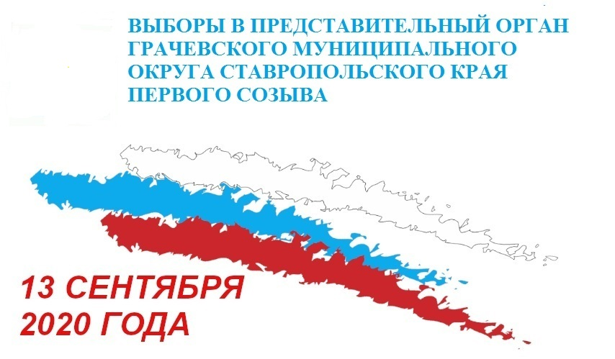 | Выборы в представительный орган Грачевского муниципального округа  Ставропольского края первого созыва 13 сентября 2020 года  СВЕДЕНИЯ  о кандидатах в депутаты представительного органа Грачевского муниципального округа Ставропольского края первого созыва, зарегистрированных  по многомандатному избирательному округу №1

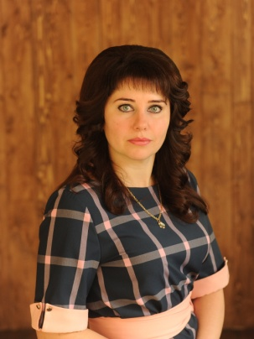 |  | Фото  кандидатом не представлено | Фото  кандидатом не представлено
ВЕРБИНА  Анастасия Витальевна |  | ГРУДНЕВ  Вячеслав Олегович | ДМИТРИЕВА  Светлана Сергеевна
1987 года рождения  Место рождения: гор. Ставрополь  Место жительства: Ставропольский край, Грачевский район, пос. Верхняя Кугульта  Образование: высшее  Муниципальное казенное общеобразовательное учреждение «Средняя общеобразовательная школа №9» пос. Верхняя Кугульта Грачевского муниципального района Ставропольского края, директор  депутат Совета Грачевского муниципального района Ставропольского края на непостоянной основе, депутат Совета депутатов муниципального образования Кугультинского сельсовета Грачевского района Ставропольского края на непостоянной основе  выдвинут: избирательным объединением Грачевским местным отделением Всероссийской политической партии «ЕДИНАЯ РОССИЯ» в Ставропольском крае  СВЕДЕНИЯ О ДОХОДАХ И ИМУЩЕСТВЕ  Общая сумма доходов по всем источникам в рублях:  484130,46 руб.  Недвижимое имущество:  Отсутствует  Транспортные средства:  Отсутствует  Количество банковских счетов (вкладов) и общая сумма денежных средств на всех счетах (вкладах) в рублях:  0 счетов – 0,00 руб. |  | 1995 года рождения  Место рождения: г. Ставрополь  Место жительства: Ставропольский край, г. Ставрополь  Образование: высшее  ФГАОУ ВО «Северо-Кавказский федеральный университет», аспирант  выдвинут: избирательным объединением Ставропольским региональным отделением Политической партии ЛДПР – Либерально-демократической партии России  СВЕДЕНИЯ О ДОХОДАХ И ИМУЩЕСТВЕ  Общая сумма доходов по всем источникам в рублях:  71552,00 руб.  Недвижимое имущество:  Квартира, 57,7 кв.м.  Транспортные средства:  1. Легковой автомобиль, КИА РИО, 2018 г.  Количество банковских счетов (вкладов) и общая сумма денежных средств на всех счетах (вкладах) в рублях:  0 счетов – 0,00 руб. | 1982 года рождения  Место рождения: г. Ставрополь  Место жительства: Ставропольский край, Грачевский район, с. Кугульта  домохозяйка  выдвинут: избирательным объединением Грачевским районным отделением политической партии «КОММУНИСТИЧЕСКАЯ ПАРТИЯ РОССИЙСКОЙ ФЕДЕРАЦИИ»  СВЕДЕНИЯ О ДОХОДАХ И ИМУЩЕСТВЕ  Общая сумма доходов по всем источникам в рублях:  408119,96 руб.  Недвижимое имущество:  Жилой дом, 55,4 кв.м.  Земельный участок, 2200,0 кв.м.  Транспортные средства:  1. Легковой автомобиль, ВАЗ 2102, 1985 г.  Количество банковских счетов (вкладов) и общая сумма денежных средств на всех счетах (вкладах) в рублях:  4 счета – 21000,72 руб.
Выборы в представительный орган Грачевского муниципального округа
Ставропольского края первого созыва 13 сентября 2020 года

СВЕДЕНИЯ
о кандидатах в депутаты представительного органа Грачевского муниципального округа Ставропольского края первого созыва, зарегистрированных
по многомандатному избирательному округу №1

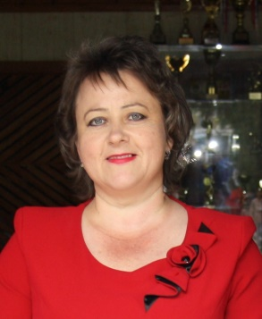 | 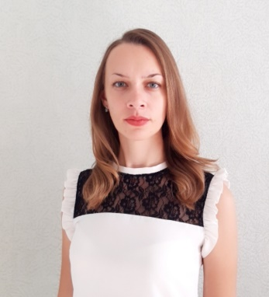 | 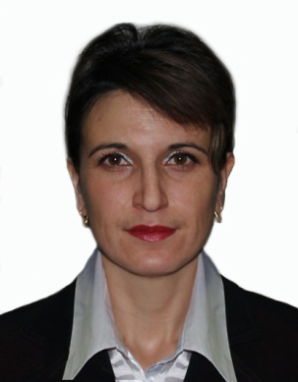
НИКОЛАЕВА  Светлана Николаевна | ПИСКУНОВА  Татьяна Сергеевна | РАДЧЕНКО  Анастасия Илларионовна
1971 года рождения  Место рождения: с. Пелагиада Шпаковского района Ставропольского края  Место жительства: Ставропольский край, Грачевский район, с. Тугулук  Образование: среднее профессиональное  Муниципальное казенное учреждение культуры «Культурно-досуговый центр с. Тугулук», директор  депутат Совета Грачевского муниципального района Ставропольского края на непостоянной основе, депутат Совета депутатов села Тугулук Грачевского района Ставропольского края на непостоянной основе  выдвинут: избирательным объединением Грачевским местным отделением Всероссийской политической партии «ЕДИНАЯ РОССИЯ» в Ставропольском крае  СВЕДЕНИЯ О ДОХОДАХ И ИМУЩЕСТВЕ  Общая сумма доходов по всем источникам в рублях:  558741,13  Недвижимое имущество:  Отсутствует  Транспортные средства:  Отсутствует  Количество банковских счетов (вкладов) и общая сумма денежных средств на всех счетах (вкладах) в рублях:  4 счета – 9078,35 руб. | 1987 года рождения  Место рождения: г. Балаково Саратовской области  Место жительства: Ставропольский край, Грачевский район, с. Кугульта  Образование: высшее  Администрация муниципального образования Кугультинского сельсовета Грачевского района Ставропольского края, специалист 1 категории  выдвинут: избирательным объединением Ставропольским региональным отделением Политической партии ЛДПР – Либерально-демократической партии России  СВЕДЕНИЯ О ДОХОДАХ И ИМУЩЕСТВЕ  Общая сумма доходов по всем источникам в рублях:  153087,32 руб.  Недвижимое имущество:  Квартира, 30,6 кв.м.  Транспортные средства:  Отсутствует  Количество банковских счетов (вкладов) и общая сумма денежных средств на всех счетах (вкладах) в рублях:  0 счетов – 0,00 руб. | 1979 года рождения  Место рождения: г. Амурск Хабаровского края  Место жительства: Ставропольский край, Грачевский район, с. Кугульта  Образование: высшее  Государственное бюджетное учреждение социального обслуживания «Грачевский КЦСОН», заведующий отделением социального облуживания на дому №2 с. Кугульта  депутат Совета Грачевского муниципального района Ставропольского края на непостоянной основе, депутат Совета депутатов муниципального образования Кугультинского сельсовета Грачевского района Ставропольского края на непостоянной основе  выдвинут: избирательным объединением Грачевским местным отделением Всероссийской политической партии «ЕДИНАЯ РОССИЯ» в Ставропольском крае  СВЕДЕНИЯ О ДОХОДАХ И ИМУЩЕСТВЕ  Общая сумма доходов по всем источникам в рублях:  774448,54 руб.  Недвижимое имущество:  Жилой дом, 67,7 кв.м.  Земельный участок, 2413,0 кв.м.  Транспортные средства:  Отсутствует  Количество банковских счетов (вкладов) и общая сумма денежных средств на всех счетах (вкладах) в рублях:  0 счетов – 0,00 руб.

Выборы в представительный орган Грачевского муниципального округа
Ставропольского края первого созыва 13 сентября 2020 года

СВЕДЕНИЯ
о кандидатах в депутаты представительного органа Грачевского муниципального округа Ставропольского края первого созыва, зарегистрированных
по многомандатному избирательному округу №1

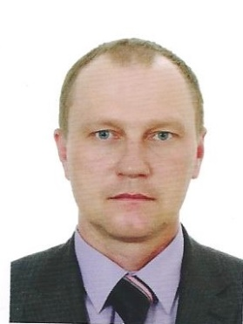 | 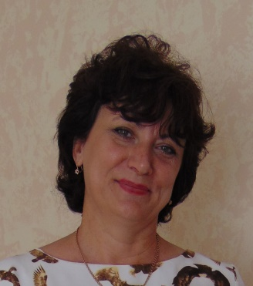 | Фото  кандидатом не представлено
СОТНИКОВ  Сергей Федорович | ТОЛСТИКОВА  Лариса Васильевна | ФАТУЛЛАЕВА  Тамара Халидовна
1971 года рождения  Место рождения: с. Бешпагир Грачевского района Ставропольского края  Место жительства: Ставропольский край, Грачевский район, с. Кугульта  Образование: высшее  Индивидуальный предприниматель  депутат Совета депутатов муниципального образования Кугультинского сельсовета Грачевского района Ставропольского края на непостоянной основе  выдвинут: избирательным объединением Грачевским местным отделением Всероссийской политической партии «ЕДИНАЯ РОССИЯ» в Ставропольском крае  СВЕДЕНИЯ О ДОХОДАХ И ИМУЩЕСТВЕ  Общая сумма доходов по всем источникам в рублях:  4132442,00 руб.  Недвижимое имущество:  Жилой дом, 120,7 кв.м.  Земельные участки - 44, общая площадь 5895724,5 кв.м.  Транспортные средства:  1. Легковой автомобиль, АУДИ Q7, 2015 г.  2. Легковой автомобиль, CHEVROLET NIVA 212300-55, 2012 г.  3. Легковой автомобиль, KIA XM FL (Sorento), 2018 г.  4. Грузовой автомобиль, УАЗ 31519, 2004 г.  5. Грузовой автомобиль, ГАЗ САЗ 35071, 2012 г.  6. Грузовой автомобиль, ЗИЛ ММЗ-554, 1984 г.  7. Зерноуборочный комбайн, РСМ-101 Вектор 410, 2010 г.  8. Зерноуборочный комбайн, РСМ-142 ACROS-550, 2016 г.  9. Трактор, Беларус 826, 2009 г.  10. Трактор, Кировец К-3180 АТМ, 2007 г.  11. Трактор, ANT ZETOR4135F, 2017 г.  12. Трактор, ХТЗ Е-150К-09-25, 2016 г.  13. Трактор, МТЗ-82, 1991 г.  Количество банковских счетов (вкладов) и общая сумма денежных средств на всех счетах (вкладах) в рублях:  1 счет – 913430,30 руб. | 1967 года рождения  Место рождения: с. Тугулук Грачевского района Ставропольского края  Место жительства: Ставропольский край, Грачевский район, с. Тугулук  Образование: среднее профессиональное  ГБУЗ «Грачевская районная больница» ФАП с. Тугулук, заведующая  депутат Совета депутатов села Тугулук Грачевского района Ставропольского края на непостоянной основе  выдвинут: избирательным объединением Грачевским местным отделением Всероссийской политической партии «ЕДИНАЯ РОССИЯ» в Ставропольском крае  СВЕДЕНИЯ О ДОХОДАХ И ИМУЩЕСТВЕ  Общая сумма доходов по всем источникам в рублях:  554271,91 руб.  Недвижимое имущество:  Жилой дом, 75,6 кв.м.  Квартира, 35,0 кв.м.  Земельные участки - 6, общая площадь 1813310200,0 кв.м.  Транспортные средства:  1. Легковой автомобиль, ВАЗ 2107, 2007 г.  Количество банковских счетов (вкладов) и общая сумма денежных средств на всех счетах (вкладах) в рублях:  5 счетов – 718822,59 руб. | 2002 года рождения  Место рождения: гор. Ставрополь  Место жительства: Ставропольский край, г. Ставрополь  домохозяйка  выдвинут: избирательным объединением Ставропольским региональным отделением Политической партии ЛДПР – Либерально-демократической партии России  СВЕДЕНИЯ О ДОХОДАХ И ИМУЩЕСТВЕ  Общая сумма доходов по всем источникам в рублях:  Отсутствует  Недвижимое имущество:  Отсутствует  Транспортные средства:  Отсутствует  Количество банковских счетов (вкладов) и общая сумма денежных средств на всех счетах (вкладах) в рублях:  2 счета – 2462,69 руб.

